Buletin informativ

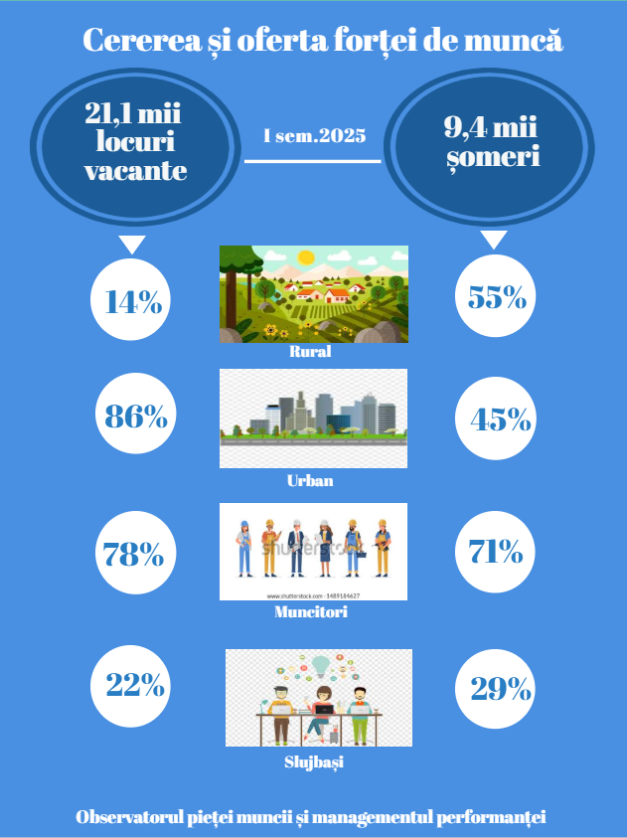
Cererea și oferta forței de muncă pe parcursul semestrului I, 2025
Pe parcursul semestrului I, 2025 în baza de date a Agenției Naționale pentru Ocuparea Forței de Muncă au fost înregistrate cca 34,9 mii persoane în căutarea unui loc de muncă, sau cu 7% mai mult ca în perioada similară a anului precedent. Ponderea femeilor (49%) a fost în diminuare ușoară față de I sem. 2024 (50%). Persoanele cu vârsta 55-65 ani au constituit 6355 persoane (18%), persoane cu dizabilități 738 (2%), migranți reveniți de peste hotare 418 (1%). În perioada de referință ponderea persoanelor cu vârsta 55-65 ani a fost în scădere cu 2%.
Din numărul total de persoane înregistrate în căutarea unui loc de muncă, 9,4 mii au constituit șomerii, cu 6% mai mult ca în I sem. 2024. În aceeași perioadă au fost înregistrate 21,1 mii locuri de muncă vacante sau cu 22% mai mult ca în perioada de referință a anului precedent.
Din numărul total de șomeri înregistrați, persoanele fără o calificare profesională alcătuiesc 59% sau cu 2 p.p. mai puțin ca în perioada similară a anului precedent.
Pe regiuni o situație mai echilibrată între cererea și oferta forței de muncă înregistrate în semestrul I 2025 se constată în regiunile Nord și Sud, iar cel mai mare decalaj se atestă în regiunea Chișinău, unde numărul locurilor de muncă vacante este net superior șomerilor (Figura 1).
Fig. 1. Distribuția locurilor de muncă vacante și a șomerilor pe regiuni
Comparativ cu sem.I, 2024 în mun. Chișinău a crescut ponderea locurilor de muncă cu 4 p.p., iar în restul regiunilor ponderea lor a fost în scădere. Ponderea șomerilor înregistrați, comparativ cu perioada similară a anului precedent nu a suferit schimbări majore.
În aspect teritorial, un echilibru între cerere și ofertă se observă în raioanele UTAG, Anenii Noi, Ungheni și Hîncești, unde numărul locurilor de muncă vacante este mai aproape de numărul șomerilor înregistrați. Un dezechilibru substanțial între cerere și ofertă se atestă în municipiile Chișinău și Bălți, raioanele Orhei, Soroca, Cahul, Ialoveni, Cimișlia, Glodeni, Rezina ș.a., unde persistă un deficit mai accentuat de forță de muncă. Totodată, în raioanele Căușeni, Basarabeasca și Taraclia se atestă surplus de forță de muncă (Tabelul 1).
Tab. 1. Cererea și oferta forței de muncă pe parcursul I sem. 2025 pe raioane
  N | Subdiviziunea teritorială | Locuri vacante  înregistrate | Șomeri înregistrați, pers
  1 | mun. Chișinău | 7308 | 1278
  2 | Fălești | 767 | 204
  3 | UTAG | 766 | 738
  4 | Orhei | 592 | 297
  5 | Soroca | 544 | 255
  6 | Edineț | 526 | 342
  7 | Bălți | 524 | 371
  8 | Cahul | 503 | 232
  9 | Florești | 490 | 317
  10 | Anenii Noi | 452 | 414
  11 | Ialoveni | 447 | 278
  12 | Cimișlia | 418 | 123
  13 | Briceni | 396 | 250
  14 | Căușeni | 396 | 616
  15 | Ungheni | 394 | 311
  16 | Glodeni | 308 | 102
  17 | Strășeni | 365 | 192
  18 | Rîșcani | 363 | 268
  N | Subdiviziunea teritorială | Locuri vacante  înregistrate | Șomeri înregistrați, pers
  19 | Criuleni | 361 | 123
  20 | Telenești | 357 | 249
  21 | Călărași | 346 | 155
  22 | Cantemir | 345 | 144
  23 | Ștefan Vodă | 343 | 148
  24 | Hâncești | 329 | 341
  25 | Ocnița | 312 | 152
  26 | Rezina | 307 | 117
  27 | Dondușeni | 256 | 185
  28 | Taraclia | 238 | 274
  29 | Șoldănești | 234 | 139
  30 | Drochia | 231 | 179
  31 | Sângerei | 225 | 147
  32 | Nisporeni | 203 | 170
  33 | Leova | 203 | 127
  34 | Dubăsari | 173 | 107
  35 | Basarabeasca | 116 | 148

La fel, se constată o diferență semnificativă între cerere și ofertă pe piața muncii în aspect de medii rural/urban: din numărul total de șomeri înregistrați în 6 luni (9430 persoane) – 55% (5231 persoane) erau din localitățile rurale, iar locurile de muncă vacante în acest sector constituiau numai 14% (2958 locuri) din numărul total de locuri de muncă vacante înregistrate (21132 locuri vacante).
Analizând cererea și oferta forței de muncă după studii, se poate observa o cerere mai mare pe piață a persoanelor cu nivel de instruire secundar (gimnazial+liceal) – 55%. Un echilibru între cerere și ofertă după nivelul de instruire se atestă la nivelul tehnic-secundar și postsecundar (Figura 2).

Fig. 2. Distribuția locurilor de muncă vacante și a șomerilor după studii
Distribuția locurilor vacante și a șomerilor conform activităților economice denotă în mare parte o discrepanță a cererii cu oferta, în majoritatea domeniilor fiind un deficit accentuat de forță de muncă (Figura 3).
Fig. 3. Cererea și oferta forței de muncă pe parcursul sem. I 2025
conform activităților economice

Examinând locurile de muncă vacante după salarii, se constată o pondere mărită (79%) a locurilor de muncă cu salarii mai mari de 5000 lei, urmate de locurile cu salarii negociabile (29%). Comparativ cu sem. I, 2024, au crescut salariile mai mari de 5000 lei cu 18 p.p. și cele cu salariu negociabil au scăzut cu 8 p.p.
Cererea și oferta forței de muncă nu au suferit modificări esențiale în structură în perioada de referință, însă au fost destul de dezechilibrate la nivel de raport între solicitările angajatorilor vis-a-vis de competențele existente pe piața muncii. Astfel, se constată un deficit de forță de muncă pentru ocupațiile: medic, asistent/asistentă medical(ă), inspector/inspectoare, specialist/specilaistă în instituțiile publice, programator/programatoare, ofițer/subofițer în domeniul ordinii publice și securității statului, operator/oparatoare în diverse domenii, vânzător/vânzătoare, cusător/cusătoreasă, bucătar/bucătăreasă, operatori/operatoare diverse domenii, taxatori/taxatoare, conducători/conducătoare auto/troleibuz.
Pe parcursul ultimilor ani numărul locurilor vacante înregistrate în baza de date a Agenției Naționale pentru Ocuparea Forței de Muncă în aspect de ocupații s-a diversificat. În acest context, pentru informații suplimentare privind locurile de muncă vacante:

- vizitați subdiviziunile teritoriale pentru ocuparea forței de muncă, adresele și datele de contact: http://anofm.md/network/agency;

- contactați Centrul de Apel – Piața Muncii la nr. 080001000 (apel gratuit din R. Moldova) sau (+37322) 838414 (apel cu tarif normal din străinătate) de luni până vineri, în intervalul orelor 8.30 – 15.30.

